 



Actividad | #2| Diagramas de flujo

Introducción al desarrollo del Software

Ingeniería en Desarrollo de Software

TUTOR: Sandra Luz Lara Devora

ALUMNO: Alejandra Ibarra Carmona

FECHA: /03/2024

Índice

Introducción ………………………………………………………

Descripción ………………………………………………………

Justificación ………………………………………………………

Desarrollo …………………………………………………………

Conclusión………………………………………………………

Referencias………………………………………………………

Introducción

En esta actividad se estarán presentando 3 diagramas de flujo que es lo que corresponde a cada uno de nuestros algoritmos que se realizaron la vez pasada, esta actividad también comprende los conceptos de variables y constantes. Una variable es una memoria donde se puede introducir un dato para que este después pueda transformarse, es muy importante saber que cada variable tiene un tipo de dato asignado el cual será utilizado en cualquier tipo de cálculo o nombramiento de este.

También existe el identificador de variables el cual debe de empezar con una letra o un carácter “_” y ya después continua con letras o números, no obstante, debe seguir ciertas normas para considerarse identificador:

* No debe contener espacios
* No comenzar con un numero
* No llevar ningún tipo de palabra reservada como if, while, for

Depende del tipo de lenguaje de programación ya que en alguno se empieza con el carácter $, el tipo de lenguaje que se utilizó para esta programación fue el lenguaje C de igual manera cabe mencionar que uno de los temas mas sensibles con las letras mayúsculas y minúsculas, a esto se le conoce como case sensitive, ya que para el compilador no es lo mismo y podríamos cambiar de forma instantánea la instrucción a realizar.

Descripción

Dentro de esta actividad los 3 diagramas de flujo están diseñados conforme a los algoritmos que se crearon en la actividad anterior, es muy importante que cada uno de los diagramas sea ejecutado de manera correcta recordando que su objetivo principal es seguir los pasos del algoritmo.

Las características principales para los diagramas de flujo es que se componen de bloques guiados por flechas las cuales indican el flujo, de igual manera debe contar con un inicio y un fin es decir tiene que ser finito, para poderlos realizar es de suma importancia que se sigan ciertas normas como son identificar las ideas principales a plasmar, definir los objetivos, identificar el tipo de diagrama de flujo y elegir los límites que tendrá.

También es de suma importancia poder identificar la simbología a utilizar ya que cada una indicara la acción a realizar, existen 3 tipos de diagrama de flujo:

* Formato vertical en este formato va de arriba hacia abajo.
* Formato horizontal en este el flujo va de izquierda a derecha
* Formato panorámico en este formato están combinadas las formas vertical y horizontal para representar diferentes acciones.

Justificación

El emplear diagramas de flujo en esta actividad nos ayuda a entender de manera más rápida algún proceso y en este caso para terminar la programación de nuestras calculadoras.

También los diagramas de flujo sirven para la toma de decisiones, simplificar y organizar ideas, dar seguimiento a un proyecto y detectar y corregir errores.

También dentro de los diagramas de flujo es importante identificar el tipo de datos que son atributos que definen el contenido de las variables, son muy importantes a la hora de programar ya que nos garantizan buenos resultados y nos aseguran un programa libre de errores.

Su objetivo principal es definir el tipo de operación que se va a realizar con la variable o constante dentro del programa, se clasifican de la siguiente manera simples y estructurados:

* Datos simples: se les llama así ya que solo utilizan 1bytes de memoria y se hace referencia un valor único y dentro de estos se encuentra otra clasificación y son los enteros estos adoptan valor de positivo, negativo y cero. En el lenguaje de C que es el que se utilizara en esta programación existe una regla para poder expresarlo.

Desarrollo

* Números primos

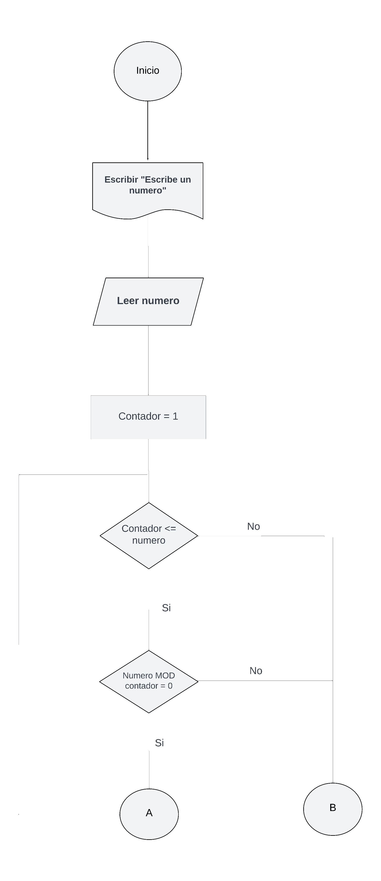

En este diagrama se observa el inicio (circulo) escribimos el numero (imprimir) se lee el numero (entrada de datos), se toma la (decisión) si el contador es mayor o igual a 0, el residuo del numero y contador igual a 0 (decisión).

Si la respuesta es SI continua el proceso y el numero es primo, si la respuesta es NO (imprime no es primo) fin del diagrama (circulo)

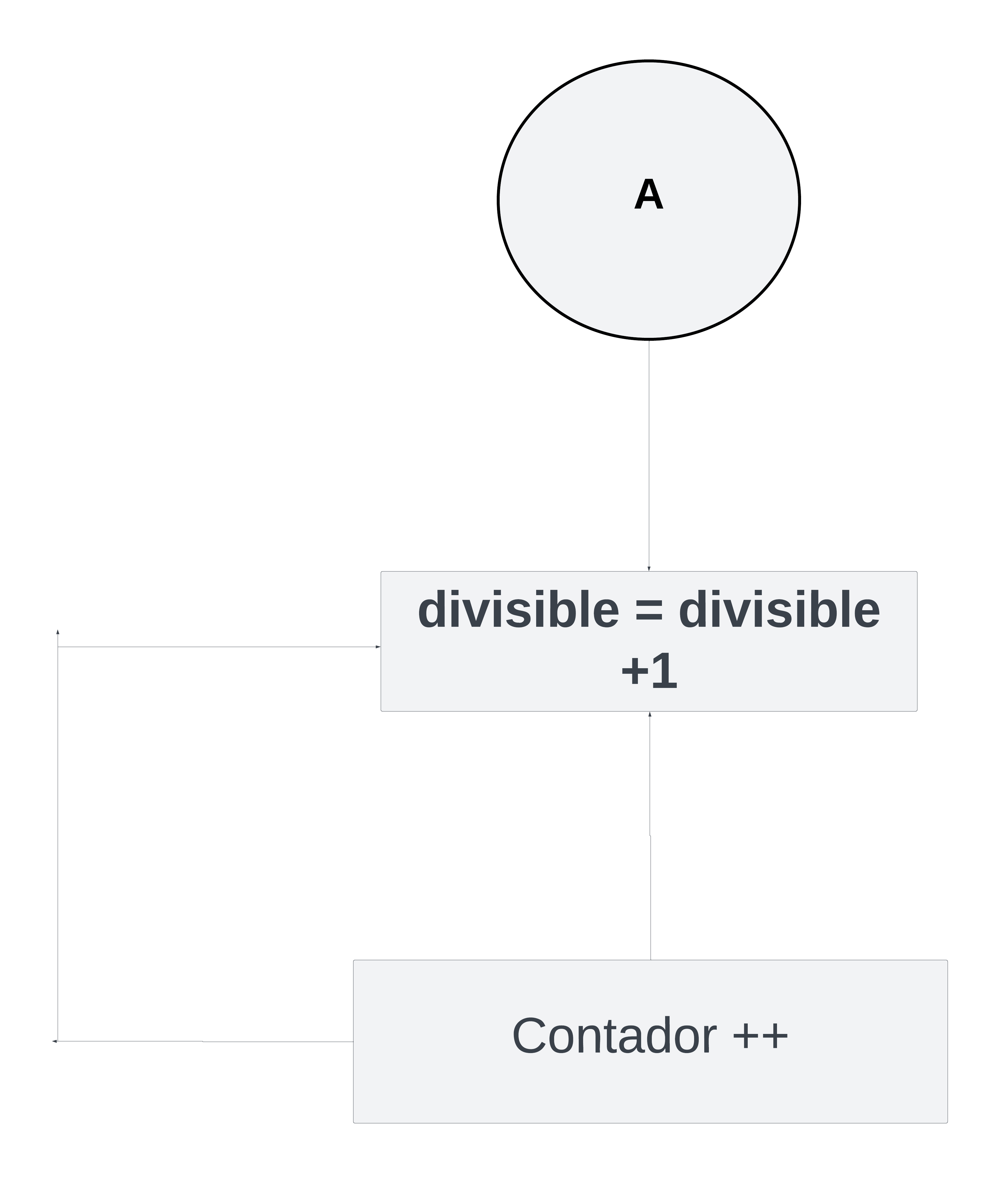

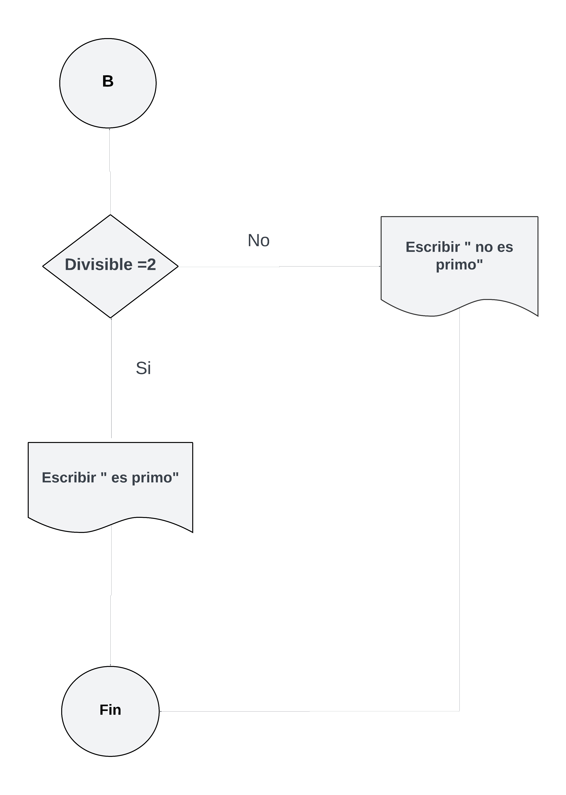

* Par e Impar

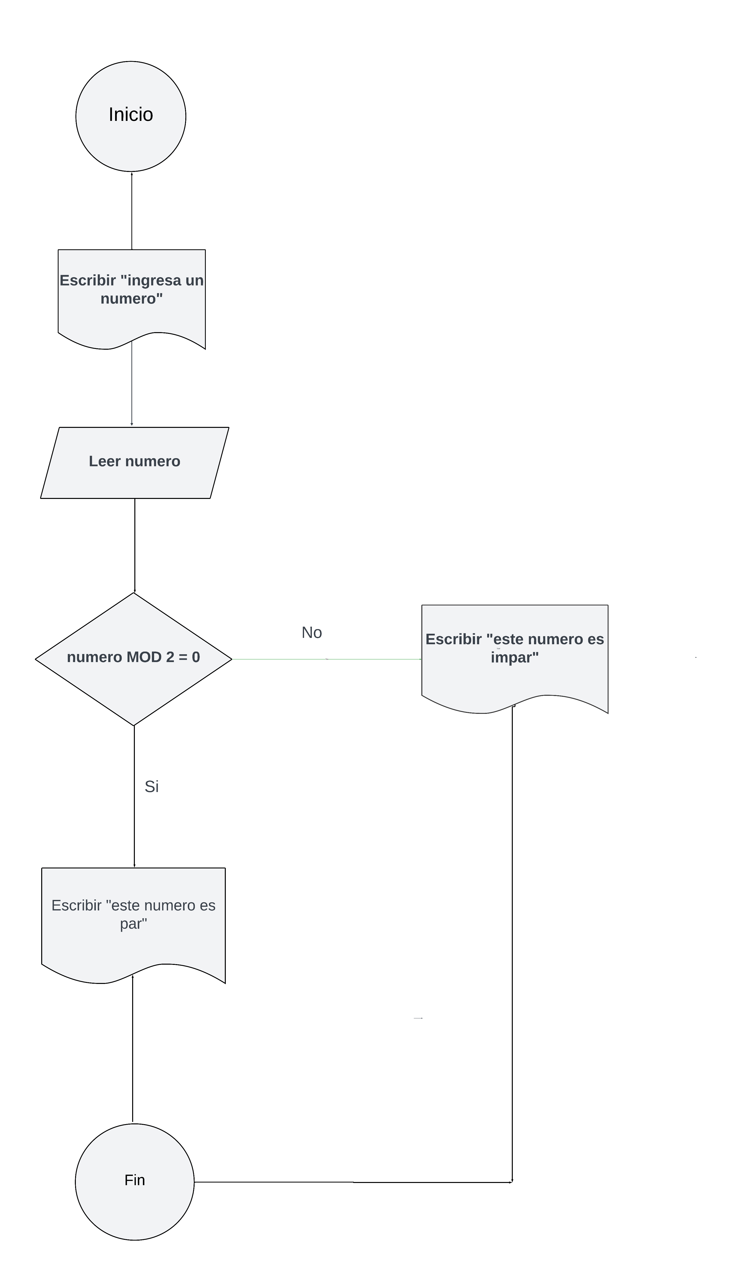

En este diagrama Inicio (circulo) se va a definir los números pares e impares Escribir el numero(imprimir)

leer el numero (entrada de datos) numero residuo 2=0 (decisión) No escribir número impar (imprimir)

Si escribir este numero es par (imprimir) fin del diagrama (circulo)

* **Números al revés**

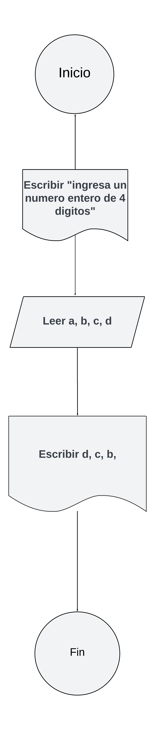

En este diagrama inicio (circulo) escribir un numero de 4 dígitos (imprimir) leer los números (entrada de datos) escribir números invertidos (imprimir) fin del diagrama (circulo).

**Conclusión**

Podemos llegar a la conclusión que un diagrama de flujo nos puede ayudar bastante en cuestión de ordenar datos o tomar decisiones importantes, en este caso para esta actividad nos ayudo a poder simplificar el proceso de un algoritmo para que sea mas entendible de manera rápida.

En nuestra vida cotidiana estanos en contacto con los diagramas en todo momento ya sea en nuestra empresa o en nuestra misma casa, en mi caso en la empresa que trabajo se utilizan para procesos muy extensos, y son muy claros en el aspecto de las indicaciones a seguir.

Gracias a los diagramas de flujo hoy en día la información de un proceso puede transmitirse a diferentes personas ya que facilitan el entendimiento de un problema que se desea resolver.

Recordando sus ventajas es que puede almacenar mucha información representada de una manera mas clara para su máximo entendimiento en una forma resumida.

**Referencias**